Support. Don't Punish 2023
Global Day of Action: Feedback form

We are so grateful to the thousands of people around the world who made the 2023 #SupportDontPunish Global Day of Action a success.
Our powerful and growing movement took to the streets, social networks, parliaments and many more to bring our collective message to life in at least 294 cities of 94 countries —an incredible feat that we should all be proud of!
For a blog reflecting on the campaign’s successes, pending challenges and ways forward, please visit our website.
While we know many of you are still organising activities, we need your support to collate feedback about the Day of Action that allow us to:
- 💡 Share your reflections on experiences and impact;
- 🤝 Identify new ways in which we can contribute to your success; and;
- 📰 Share your fantastic stories with the growing Support. Don't Punish movement worldwide & funders.
This form is also available to download in Word version
⚠️ PLEASE SUBMIT YOUR FEEDBACK BY FRIDAY, 4 AUGUST 2023⚠️
(EN ESPAÑOL)
(EN FRANÇAIS)
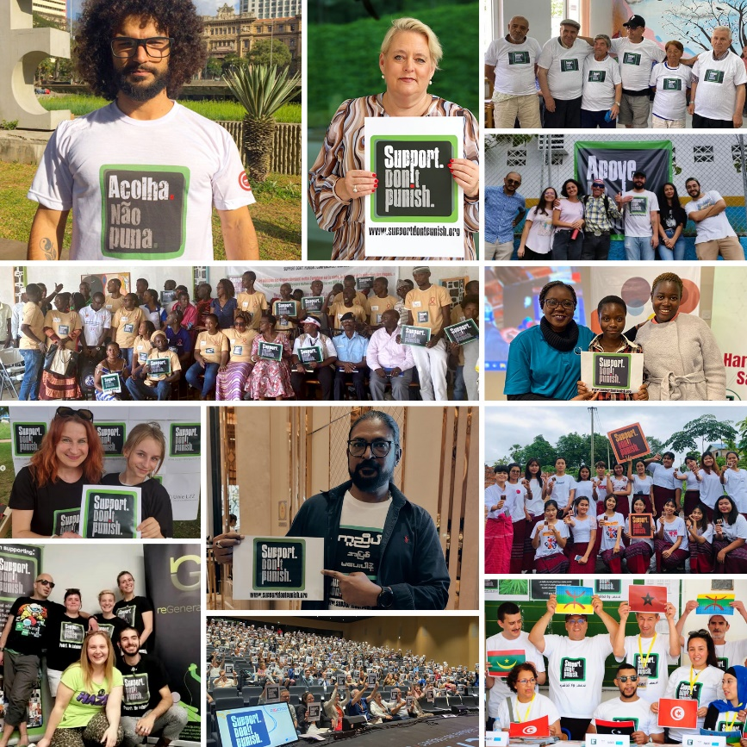

Permissions and consent
EN: Before you respond to the questions below, in conformity with European legislation, we need your consent to use your information for the purposes of the campaign.
FR : Avant de répondre aux questions ci-dessous, conformément à la législation européenne, nous avons besoin de votre consentement pour utiliser vos informations dans le cadre de notre campagne.
ES: Antes de responder a las preguntas aquí debajo, de conformidad con la legislación europea, necesitamos su consentimiento para usar la información con fines relacionados a la campaña.

By ticking below, I agree to: *
(En cochant les cases ci-dessous, j’accepte : | Al marcar las casillas aquí debajo, acepto:)

☐ IDPC storing, processing and sharing (where specified) my responses | Que l’IDPC garde, traite et partage (si indiqué) mes reponses | Que el IDPC guarde, procese y comparta (cuando sea indicado) mis respuestas.
☐ Signing up to the campaign newsletter | Qu’on m’abonne à la newsletter de la campagne | Que se me suscriba a la alerta informativa de la campaña.

Would you prefer your responses to remain anonymous? (i.e. Your name will not be associated to the responses) *
(Préférez-vous que vos réponses restent anonymes ? (Si oui, votre nom ne sera pas associé à vos réponses) | ¿Preferiría que sus respuestas se mantengan anónimas? Su nombre no será asociado a las respuestas.)

☐ Yes | Oui | Sí
☐ No | Non

Your event | Votre évènement | Su evento
EN: Where did your activities take place?
FR : Où votre événement a-t-il eu lieu ?
ES: ¿Dónde tuvo lugar su evento?
Country *
(Pays | País)
Click here to enter text. Haga clic aquí para escribir. Faites clic ici pour écrire.

City / cities *
(Ville ou villes | Ciudad o Ciudades)
Click here to enter text. Haga clic aquí para escribir. Faites clic ici pour écrire.

Main contact | Contact principal | Contacto principal
EN: Please, provide information about one person that will serve as a main point of contact for matters related to the 2023 Global Day of Action.
FR : Veuillez fournir des informations sur la personne qui sera le contact principal pour des questions liées à la Journée d'action mondiale de 2023.
ES: Favor incluir información sobre la persona que será el punto de contacto principal para lo relacionado al Día de Acción Global de 2023.
Full name *
(Nom complet | Nombre completo)
Click here to enter text. Haga clic aquí para escribir. Faites clic ici pour écrire.

E-mail address *
(Adresse email | Dirección de correo electrónico)
Click here to enter text. Haga clic aquí para escribir. Faites clic ici pour écrire.

Information for the website
EN: The website showcases more than 2,000 activities organised under the Support. Don't Punish banner since 2013. The website allows us to celebrate and learn from each other's achievements. Check it out at: https://supportdontpunish.org.
FR : Le site web est une vitrine pour les plus de 2 000 activités qui ont été organisées sous Soutenez. Ne Punissez Pas depuis 2013. Le site nous permet de célébrer et apprendre de nos succès collectifs. Dispo sur: https://supportdontpunish.org
ES: El sitio web es una vitrina para las más de 2.000 actividades que han sido organizadas bajo el lema de Apoye. No Castigue desde 2013. El sitio web nos permite celebrar y aprender de nuestros logros colectivos. Visita el sitio en: https://supportdontpunish.org.

Name of the activity [ies]
(Titre des activités pour le site web | Título de las actividades para el sitio web)
Click here to enter text. Haga clic aquí para escribir. Faites clic ici pour écrire.

Leading organisation[s] *
(Organisation[s] coordonnatrice[s] | Organización[es] coordinadora[s])
Click here to enter text. Haga clic aquí para escribir. Faites clic ici pour écrire.

Participating organisation [s]
(Organisation[s] participante[s] | Organización[es] participante[s])
Click here to enter text. Haga clic aquí para escribir. Faites clic ici pour écrire.

Briefly describe your activities for the 2023 Day of Action *
(1-3 paragraphs)
(Décrivez brièvement, en 1 à 3 paragraphes, les activités proposées lors de la journée d’action 2023. | Describa brevemente, en 1-3 párrafos las actividades realizadas en el Día de Acción Global.)
Click here to enter text. Haga clic aquí para escribir. Faites clic ici pour écrire.

Looking back at our Day of Action
EN: Please, bear in mind this is not a test, but an opportunity to frankly reflect and learn from achievements and challenges. Constructive and critical thinking helps our movement grow!
FR : Un regard rétrospectif sur la Journée d'action mondiale. Nous vous prions de garder à l’esprit que ceci n’est pas un test mais une opportunité de réfléchir avec franchise et d’apprendre des réussites et des points à améliorer. Un esprit critique et constructif est essentiel pour que notre mouvement continue à croître !
ES: Reflexionando en retrospectiva sobre el Día de acción mundial. Tenga en cuenta que esto no es un examen, sino una oportunidad de reflexionar con honestidad y aprender de logros y retos. ¡El pensamiento crítico y constructivo nos ayuda a crecer como movimiento!

What do you consider are the key impacts of your activities? *
(Selon vous, quel a été l’impact de vos activités ? | En su opinión, ¿cuál fue el impacto de sus actividades?)
Click here to enter text. Haga clic aquí para escribir. Faites clic ici pour écrire.

What are you particularly proud of in relation to the 2023 Global Day of Action? (1-2 sentences) *
(De quoi êtes-vous particulièrement fier.e concernant la journée mondiale d’action 2023 ? (1-2 phrases) |¿De qué está particularmente orgullose en relación al Día de Acción Global de 2023? (1-2 frases)
Click here to enter text. Haga clic aquí para escribir. Faites clic ici pour écrire.

Has joining the Global Day of Action strengthened your confidence in making positive change for your community? *
ES: Participar en el Día de Acción Mundial ha reforzado su confianza para lograr un cambio positivo en su comunidad.
FR: La participation à la Journée mondiale d'action a-t-elle renforcé votre confiance en votre capacité à apporter des changements positifs à votre communauté ?

☐ Yes | Oui | Sí
☐ No | Non

What do you think still needs work? (1-2 sentences) *
(En 1 à 2 phrases, quels sont, selon vous, les points à améliorer ? | En1-2 frases, ¿qué considera pudiese mejorar?)
Click here to enter text. Haga clic aquí para escribir. Faites clic ici pour écrire.

Finally, tell us 3 words that you would use to describe the 2023 Global Day of Action. *
(Enfin, quels sont les trois mots qui décrivent le mieux selon vous la journée mondiale d’action 2023 ? | Finalmente, ¿qué tres palabras usaría para describir el Día de Acción Global de 2023?)
Click here to enter text. Haga clic aquí para escribir. Faites clic ici pour écrire.

Elements of impact
EN: Multimedia items (photos, videos, podcasts, etc.) as well as media coverage and expressions of support by high-reach personalities are incredibly important. If you have an online/“Cloud” folder to share the elements requested below, please share it with us. Otherwise, please send us an e-mail with them at campaign@idpc.net
ES: Los elementos multimedia (fotos, vídeos, podcasts, etc.), así como la cobertura de los medios de comunicación y las expresiones de apoyo de personalidades de perfil visible son increíblemente importantes. Si tiene un fichero “en línea” con archivos sobre lo solicitado aquí debajo, favor compartirlo. De otra forma, favor enviarnos un e-mail a campaign@idpc.net
FR: Les éléments multimédias (photos, vidéos, podcasts, etc.) ainsi que la couverture médiatique et les expressions de soutien par des personnalités de premier plan sont extrêmement importants. Si vous possédez un fichier « cloud » pour partager les éléments demandés ci-dessous, veuillez-nous les communiquer. Sinon, veuillez-nous les envoyer par mail à l’adresse campaign@idpc.net

Please share, below, a link with your 5 best photos from the 2023 Global Day of Action:
(Veuillez communiquer ci-dessous un lien vers vos photos de la journée mondiale d’action 2023. | Favor compartir, aquí debajo, un vínculo a sus archivos multimedia sobre el Día de Acción Global de 2023)
Click here to enter text. Haga clic aquí para escribir. Faites clic ici pour écrire.

Were there any authorities or high-reach personalities engaged or reached by your activities? Name them below.
(EN: By 'authorities', we refer to people in leadership positions within governmental and public institutions at the local, regional, or national level - for instance, representatives of the Ministry of Health.
ES: ¿Hubo alguna autoridad o personalidad de alto nivel que participó o de alguna manera fue involucrada por sus actividades? Nómbrelas a continuación. Por "autoridades" nos referimos a personas que ocupan cargos de liderazgo en instituciones gubernamentales y públicas de ámbito local, regional o nacional; por ejemplo, representantes del Ministerio de Sanidad.
FR: Y a-t-il eu des autorités ou des personnalités de haut niveau qui ont été engagées ou touchées par vos activités ? Nommez-les ci-dessous. Par "autorités", nous entendons les personnes occupant des postes de direction au sein des institutions gouvernementales et publiques au niveau local, régional ou national - par exemple, les représentants du ministère de la santé.
Click here to enter text. Haga clic aquí para escribir. Faites clic ici pour écrire.

Support from IDPC | Soutien de l’IDPC | Apoyo del IDPC
EN: The IDPC Secretariat is composed of a very small team with limited capacity and resources. But we are strongly committed to the success of the campaign and to supporting local partners. Please, let us know if there is anything that we could do to improve this support to your Global Day of Action activities.
FR : Le Secrétariat de l’IDPC est composé d’une très petite équipe aux ressources restreintes. Cependant, nous sommes véritablement engagé·es pour la réussite de la campagne et le support aux partenaires locaux. Ainsi, n’hésitez pas à nous faire part de vos idées pour améliorer ce support dans la réalisation de vos activités lors de la Journée mondiale d’action.
ES: El Secretariado del IDPC está compuesto por un equipo pequeño con capacidades y recursos limitados. Pero estamos fuertemente comprometidos con el éxito de la campaña y con apoyar y fomentar a las organizaciones socias locales. Favor, no dude en hacernos saber cómo pudiésemos mejorar nuestro apoyo a la realización de sus actividades durante el Día de Acción Global.

Click here to enter text. Haga clic aquí para escribir. Faites clic ici pour écrire.

